采育镇废弃电动三四轮车信息清单
序号 | 物品名称 | 停放地点 | 品牌 | 颜色 | 备注
1 | 废弃电动三轮车 | 沙窝营 | 威士达 | 银色 | 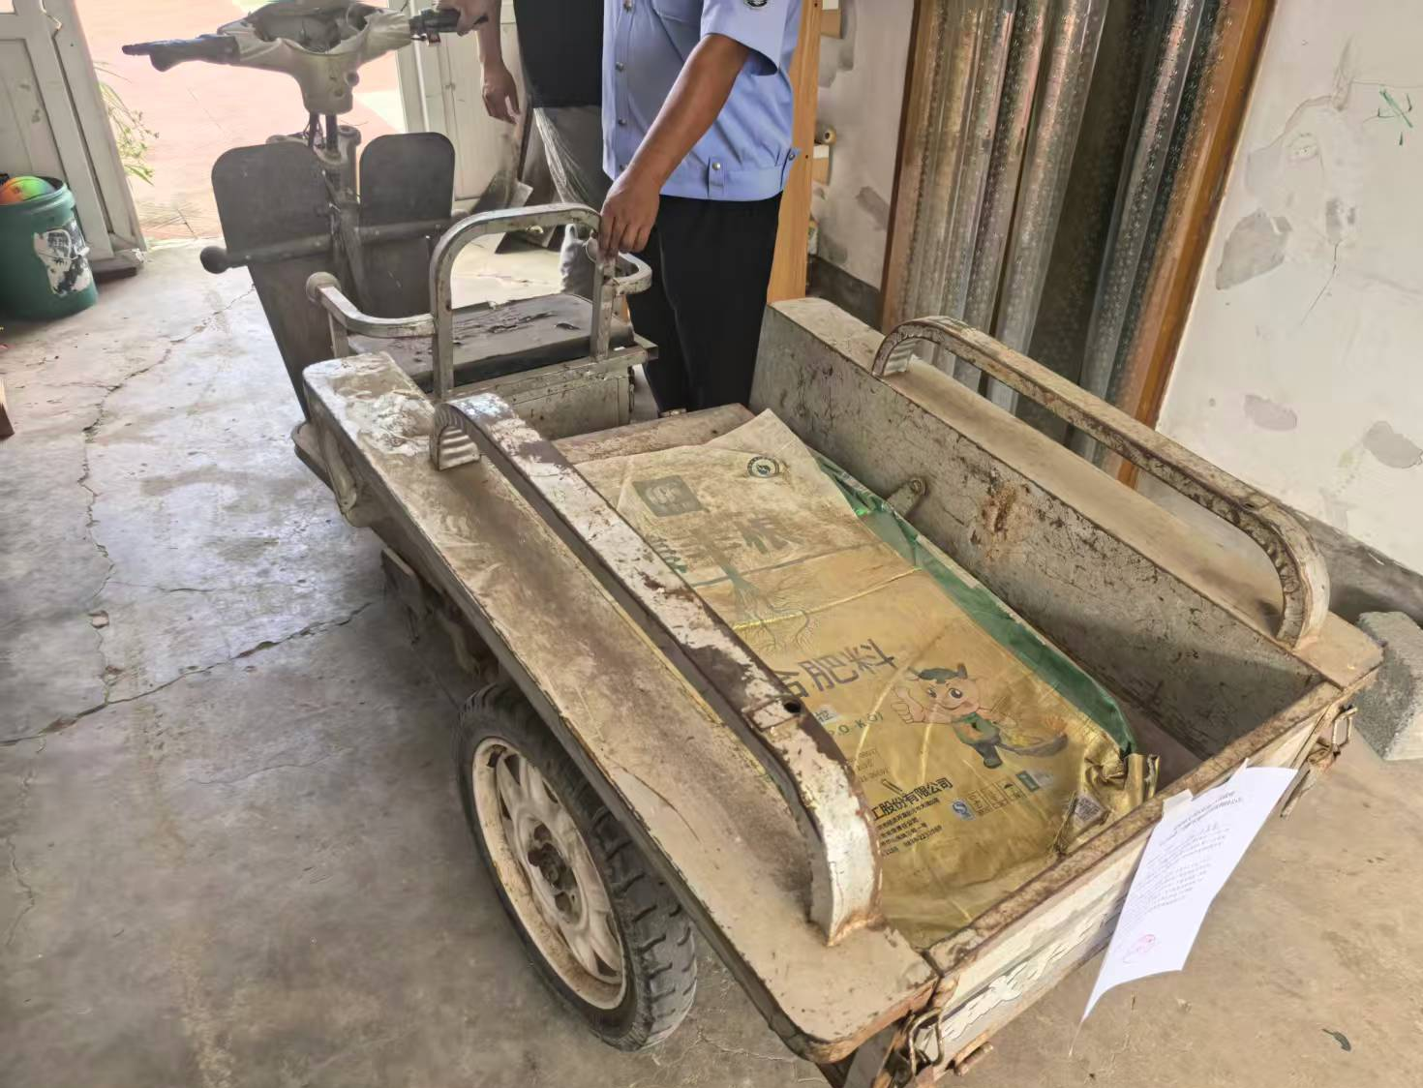
2 | 废弃电动三轮车 | 韩营 | 强盛 | 银色 | 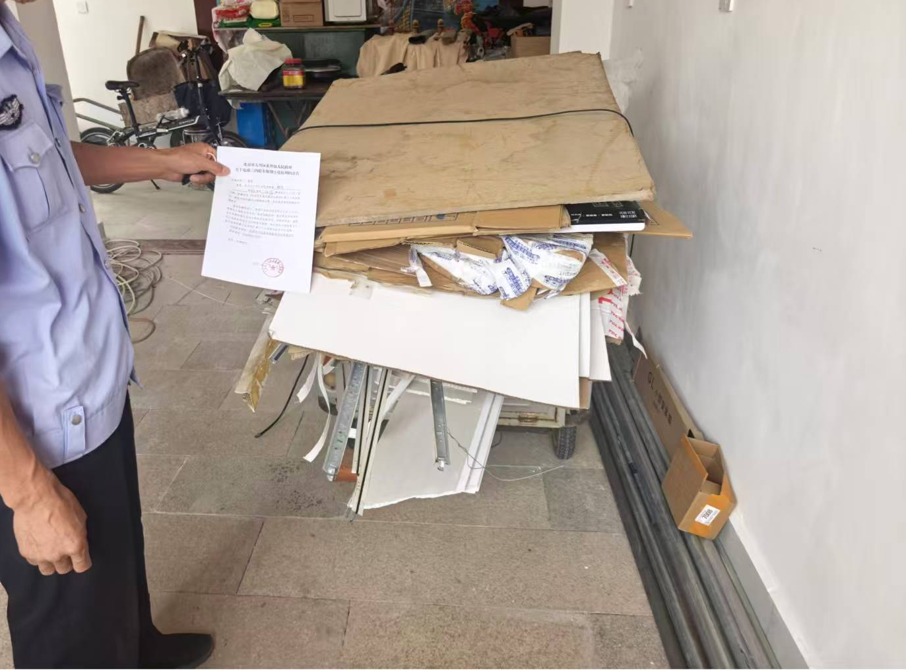
3 | 废弃电动三轮车 | 北辛店 | 宝岛 | 银色 | 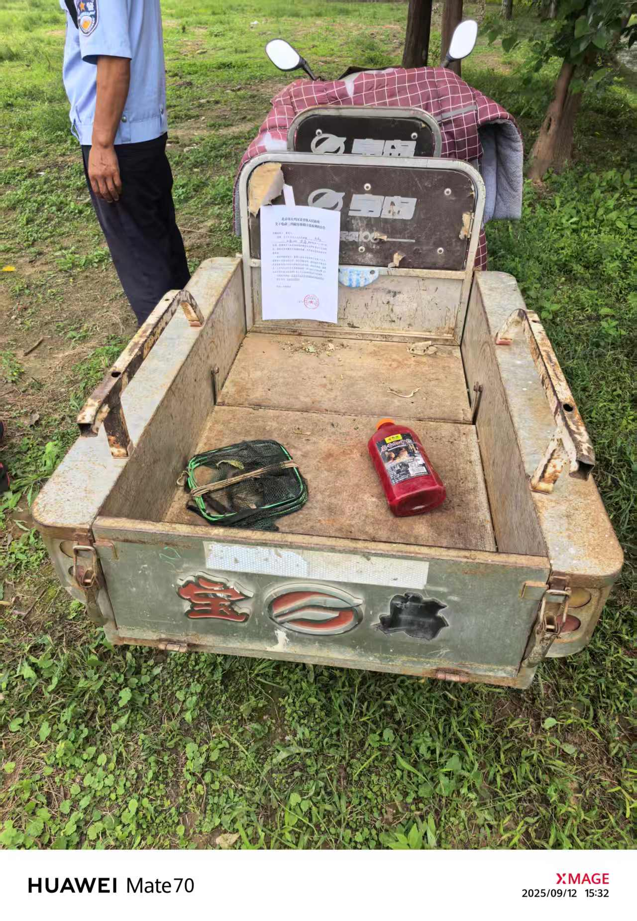
4 | 废弃电动三轮车 | 北辛店 | 飞鸽 | 红色 | 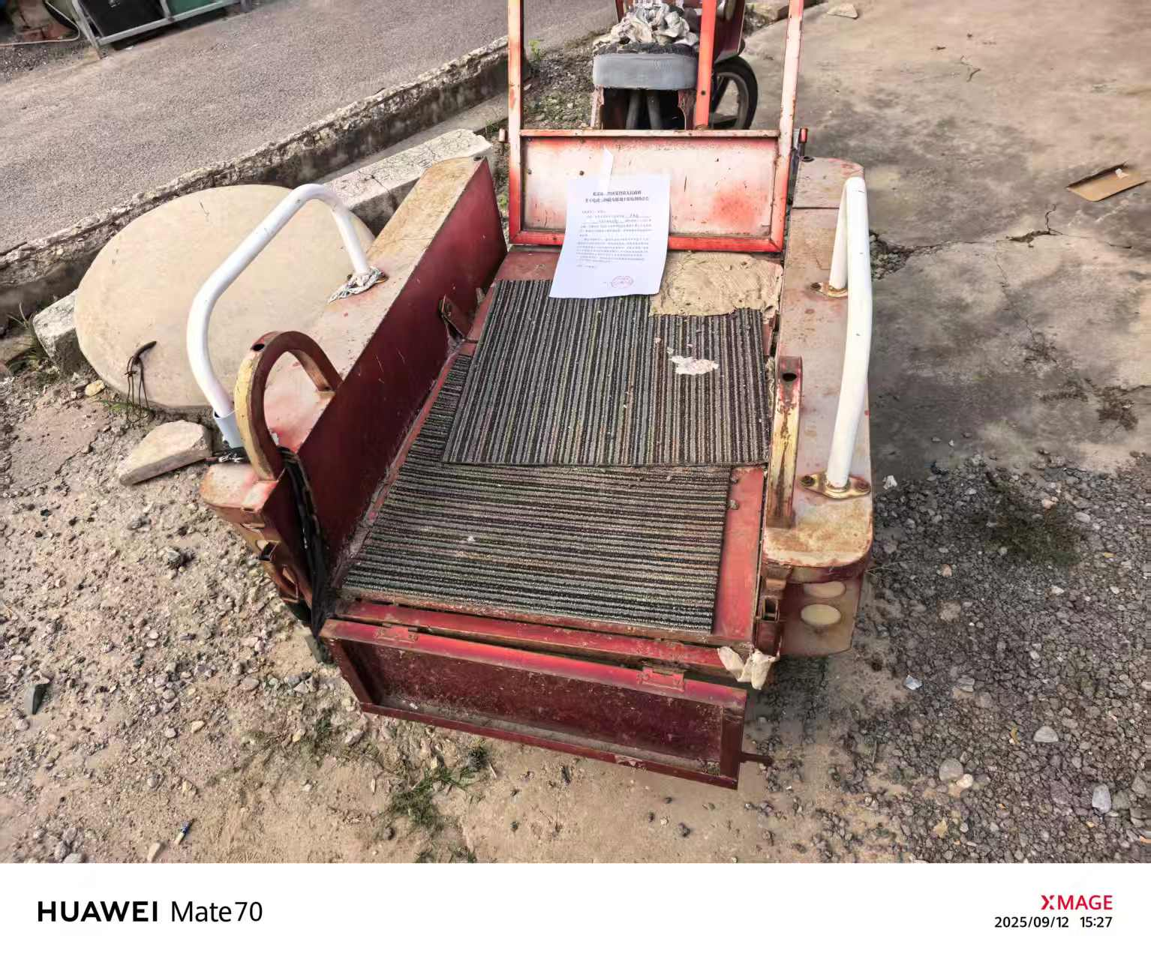
5 | 废弃电动三轮车 | 北辛店 | 宝岛 | 银色 | 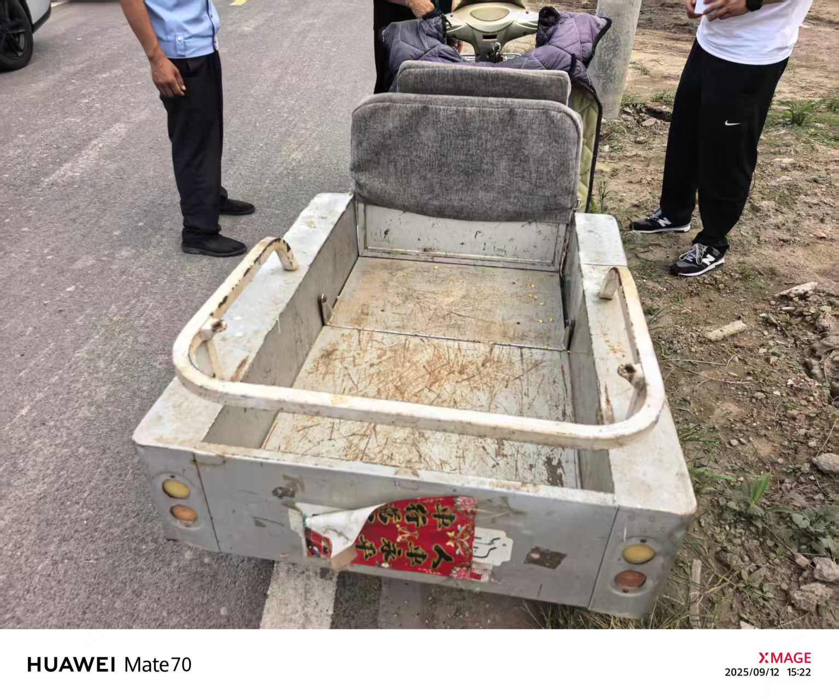
6 | 废弃电动三轮车 | 北辛店 | 宝岛 | 银色 | 